昆明市教师培训中心

关于举办昆明市 2017 年中小学教师远程在线培训的通知

各县（市）区教育局，各国家级、省级开发（度假）园区社会事业局（教育局），省、市直属学校（单位）：

结合2017 年全市教师培训学时的实际，根据《教育部关于深化中小学教师培训模式改革全面提升培训质量的指导意见》（教师[2013]6号），为主动适应深化基础教育课程改革、全面实施素质教育的现实需求，增强培训针对性，确保按需施训，满足教师个性化专业化发展和人才培养特色的需要，经市教育局批准，昆明市教师培训中心组织开发和收集了148个（门）网络培训课

程资源，供全市专任教师按需选学。现将有关事宜通知如下：

1. 培训对象

全市中小学专任教师。

1. 选修及学时

选修课程（专题）的学时为30学时，经考核合格后给予登记相应学时，学时登记学年度为2016-2017学年。

1. 培训时间

2017年3月27日至8月31日。

1. 培训课程

见附件 1《昆明市 2017 年中小学教师远程在线培训课程资源》。

1. 登陆账号

账号：教师本人身份证号码，密码：123456.登陆网址 [www.kmsx.com.cn](http://www.kmsx.com.cn/) 或者http://passport.kmsx.com.cn/。

1. 联系人与联系电话

联系人：昆明市教师培训中心 李胤汶 张雅谨 朱彤联系电话：0871-63367171

附件1：昆明市教师远程在线培训课程资源

附件2：昆明市教师远程在线培训学员考核方案

附件3：昆明市教师远程在线培训注意事项

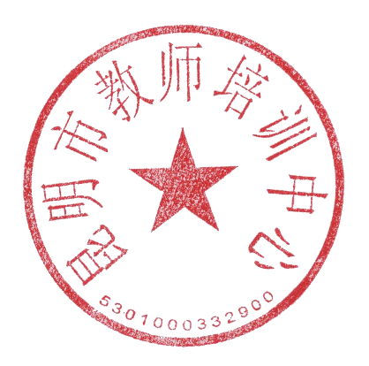

昆明市教师

培训中心

201

7

年

3

月

24

日

附件1：昆明市2017年中小学教师远程在线培训课程资源

附件2：昆明市教师远程在线培训学员考核方案

为保障培训质量和培训效果，促使学员增强学习的积极性与主动性，根据项目培训目标，联系学员实际，特制定培训考核评价方案。

具体要求和得分标准如下：

1. 网上课程学习时间：此项满分100分。参训教师在网上学习课程的实际时间，主要是指课程中包含的各个专题的视频观

看及文本查阅。上线学习的有效时间由网络自动记录。

考核简表

|  |  |  |
| --- | --- | --- |
| 考评内容 | 考评标准 | 分值 |
| 课程学习 | 培训学时的完成情况以在线学习时间计，学  员必须按要求完成规定选择30课时的学习课 程，总学习时长不得低于1200分钟。  注：若总学习时长≥1200 分钟，则可得该项满分100分。 | 100分 |

注：基本考核满分为100分，60分以上即为合格。

1. 远程培训考核。网上课程学习总分达到60分的学员，视为远程在线培训成绩合格，将获得培训合格证书，同时登记2016-

2017年度“昆明市中小学教师培训学时”学时。 附件3：昆明市教师远程在线培训注意事项

1. 学时登记的法律依据：《昆明市中小学教师培训学时登记管理办法（试行）》（http://www.kmsx.com.cn/news/show-

289.html）

1. 选课的方法及步骤：

登录“昆明市教师远程培训平台”（从“昆明市教师培训网”

（网址：www.kmsx.com.cn）主页面右上部“培训登陆”处登录） →单击“个人工作室”→项目通道选择“昆明市2017中小学教师远程在线培训”→单击“选学课”→单击“您还没有选学课程，点我去选课吧” →进行选课（一次选够 30 学时）→单击右边 “书包”→单击右下“确认”→单击右下“提交选课”，之后返回“个人工作室”，在“选学课”处就可以开始学习了。

1. 为什么当天看了很多课程，分数都没有变化？

答：因为当前学情数据的统计截至时间：00：00,下次统计更新时间：23:59:59，因此第二天（明天）看到的才是几天至

23:59:59的成绩。

1. 特别提示：

(1)选课时请认真阅读、仔细挑选，根据自己所差学时选择，累计选学不得超过30学时。

(2)选课时一次选对，一次选够，选错没法修改。

（3）右边有“书包”，点“书包”里面点“确认”，然后 “提交选课”，点“提交选课”了才能看课和学习。